Jawaban

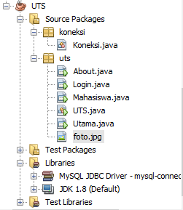

Nama Lengkap – Menu utama

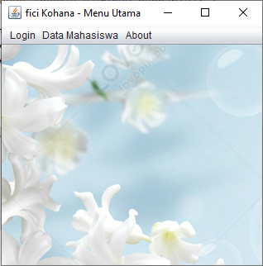

Nama Lengkap – Login

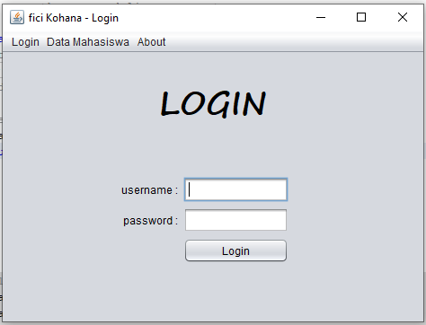

Nama Lengkap – Mahasiswa

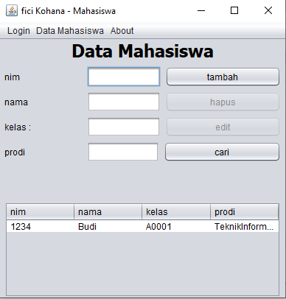

Nama Lengkap – About

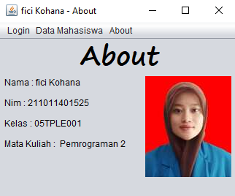

Halaman utama + Code

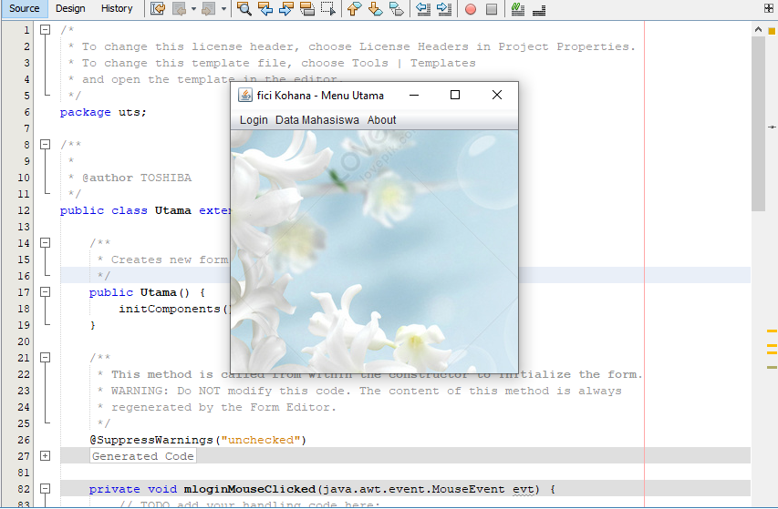

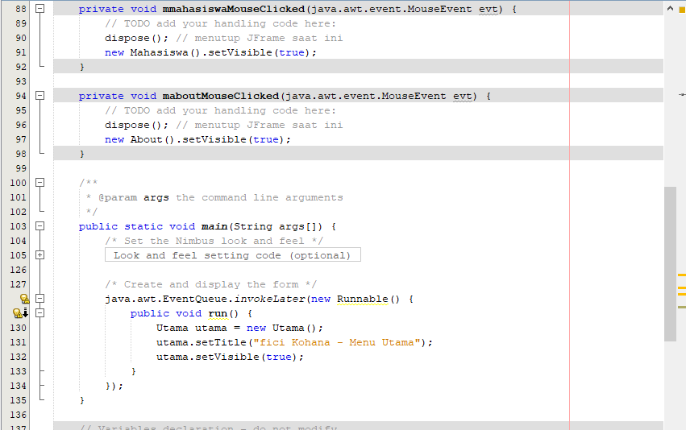

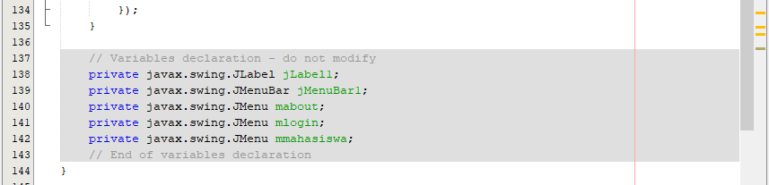

Halaman utama adalah halaman kosong dengan background yang berisi menu menu seperti login, data mahasiswa, about

Halaman Login + Code

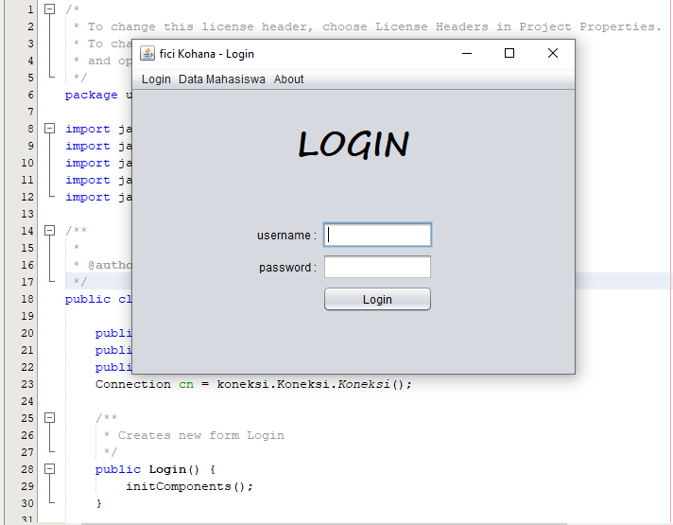

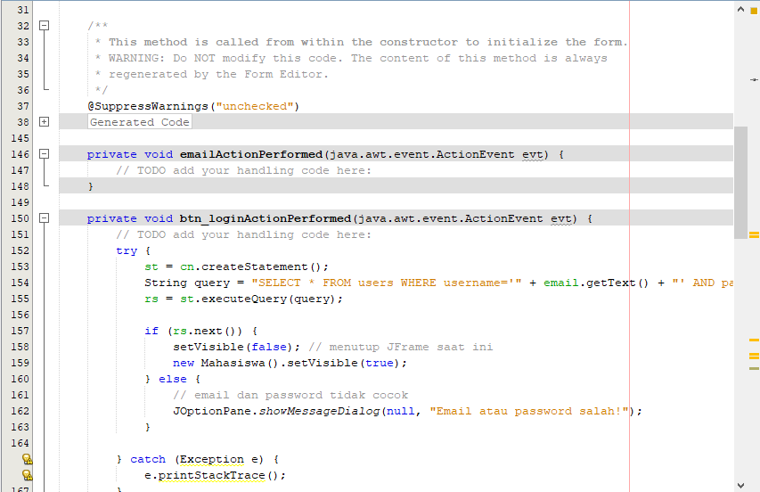

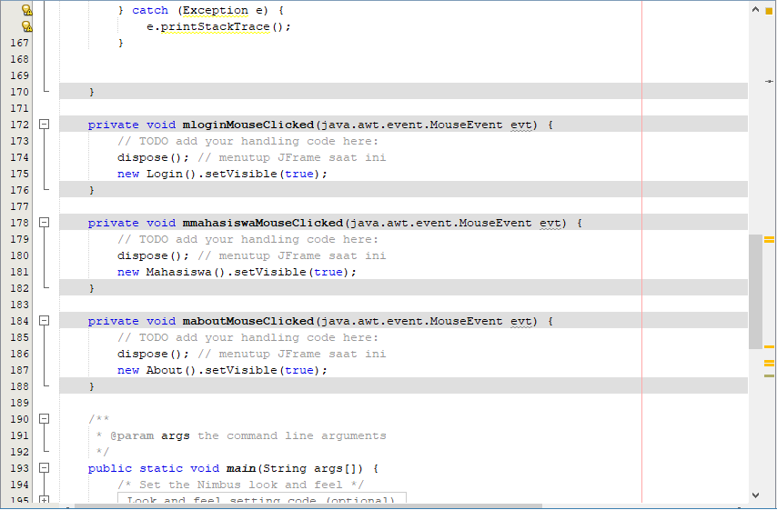

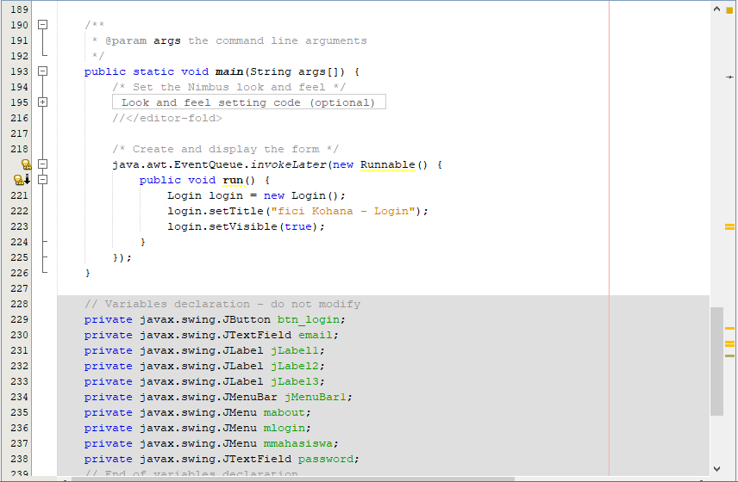

Login adalah halaman untuk user masuk kedalam aplikasi, memasukakn username dan password dan akan di check apakah data tersebut benar, jika benar maka akan di alihkan ke halaman data mahasiswa

Data Mahasiswa + Code

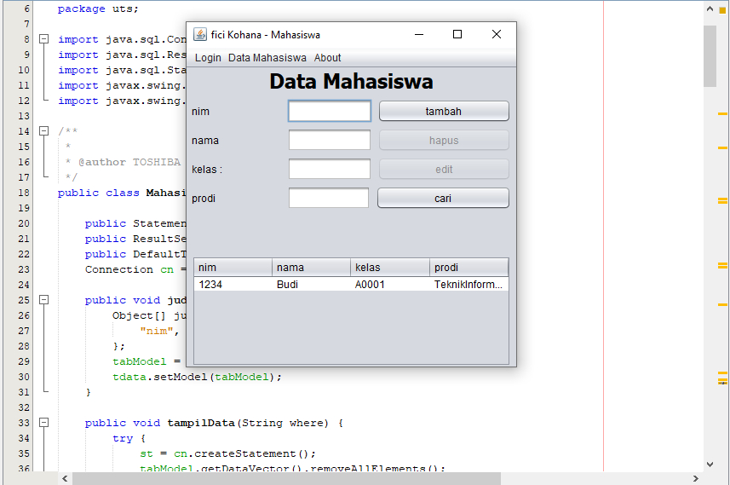

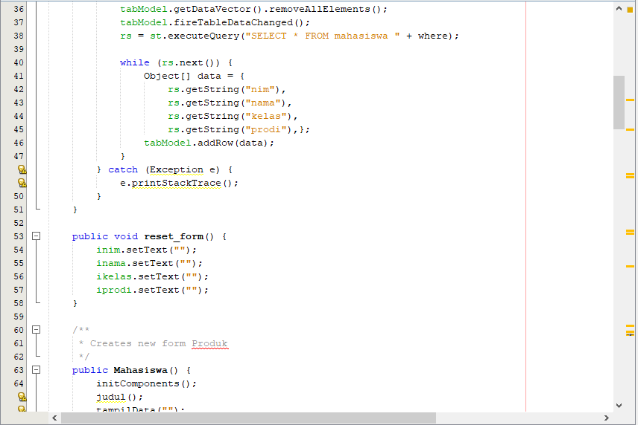

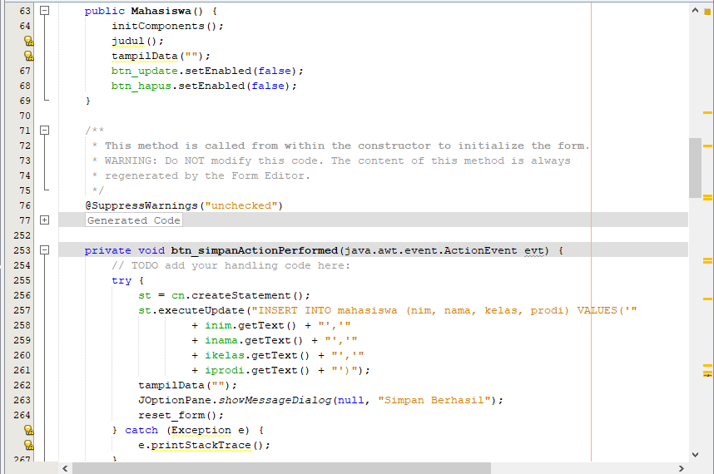

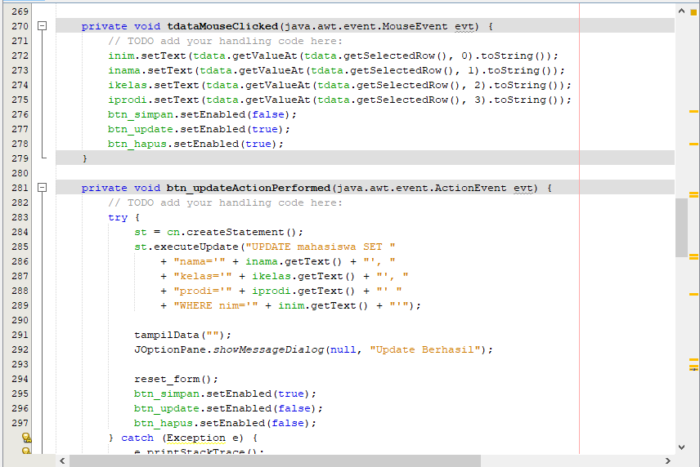

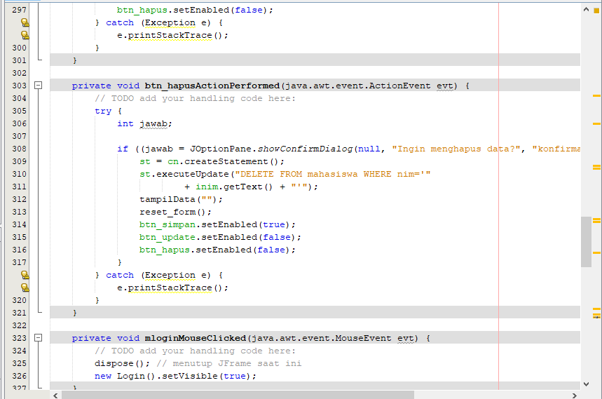

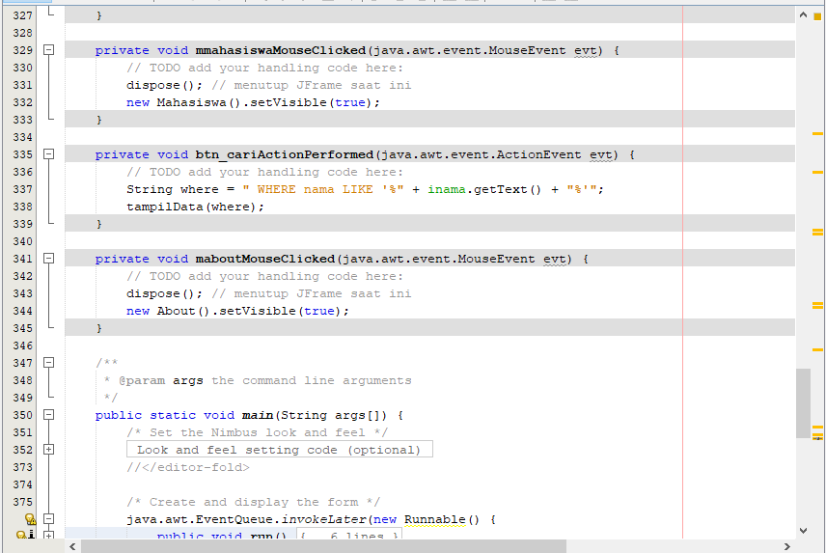

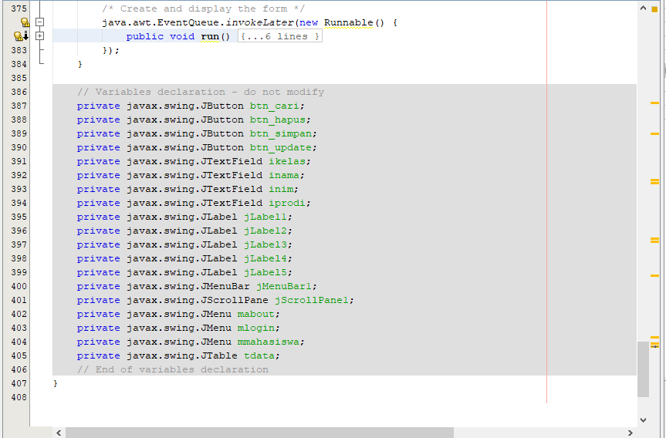

Data mahasiswa berfungsi untuk memanajemen data mahasiswa crud (create, read, update, delete) bida menambah, melihat, mengedit, menghapus data mahasiswa, tidak hanya itu disini juga bisa mencari data mahasiswa berdasarkan nama  
  
  
About + Code  
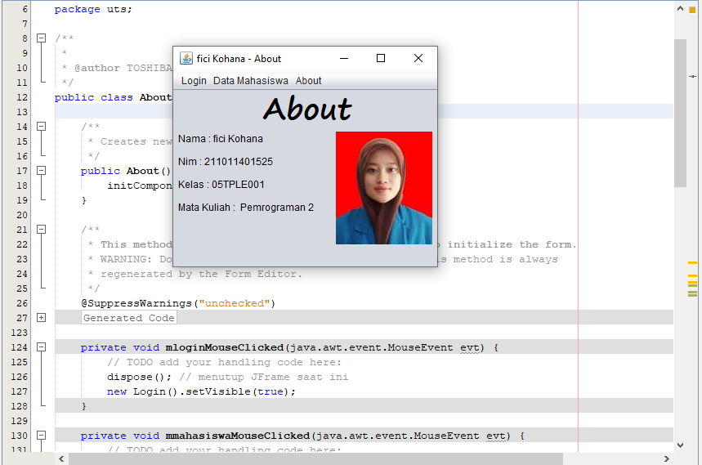

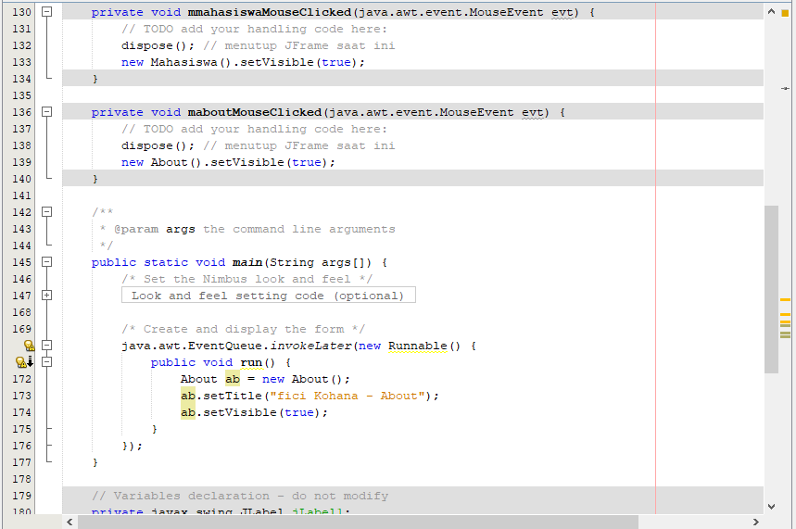

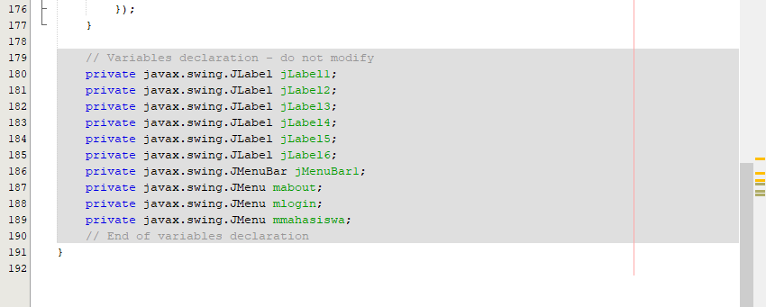

Berfungsi untuk menampilkan halaman about berisi tentang biodata mahasiswa yang terdiri dari nama, nim, kelas, matkul, dan juga gambar mahasiswa

Database Koneksi Code

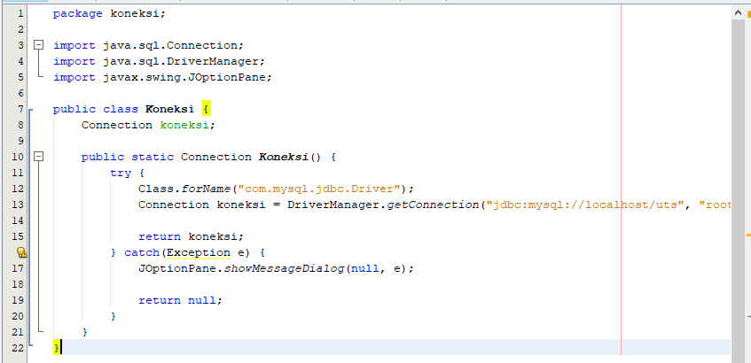

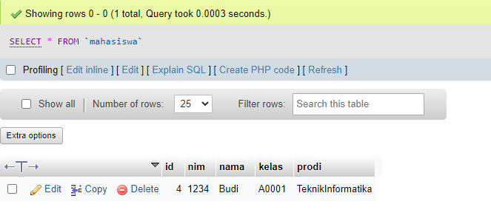

Database ini adalah hal paling penting, berfungsi untuk menyimpan seluruh data yang digunakan, menggunakan mysql phpmyadmin